**Homilie – Veertiende zondag door het jaar – jaar C 06.07.2025** *Jesaja 66, 10-14c / Psalm 66 / Galaten 6, 14-18 / Lucas 10, 1-9*

Er lijkt geen beter evangelie te zijn om een vakantieperiode mee aan te vatten dan dat van vandaag: *’72 leerlingen worden door Jezus twee aan twee uitgezonden, naar alle steden waarheen Hijzelf van plan is te gaan.’* Volgens de richtlijnen die gegeven worden, heb je de indruk dat het een hele onderneming is, een opdracht waaraan zelfs risico’s verbonden zijn. Wie op reis gaat moet zich van tevoren goed afvragen wat hij meeneemt en wat hij thuislaat. In het evangelie hoorden wij dat Jezus zijn leerlingen zegt niets mee te nemen: geen beurs, geen reistas, geen schoeisel!

Ik weet niet wat jullie daarvan denken, maar ikzelf zou zo niet op reis durven gaan. Ik neem meestal veel te veel mee, tot mijn eigen ergernis. Dit jaar had ik voor mijn jaarlijkse vakantie naar Corbion heel wat minder mee dan anders en nog had ik teveel mee. Nu zouden we vanuit ons aanvoelen kunnen reageren met te zeggen dat Jezus dat zeker niet letterlijk zo bedoeld heeft. Of we kunnen ons schuldig voelen omdat we niet beantwoorden aan die radicaliteit van Jezus.

Geen van beide reacties is goed, denk ik. Of we nu over Jezus’ woorden heen praten of ons schuldig voelen, het biedt ons alleszins geen inspiratie en ook geen vreugde. En Jezus’ woorden zijn toch altijd bedoeld om ons te inspireren en om ons vreugde te schenken. We spreken toch van ‘blijde boodschap’!

Daarom wil ik met jullie even op zoek gaan naar de betekenis van die vreemde opdracht van Jezus om geen beurs, geen reistas en geen schoeisel mee te nemen.

In de vakantie die pas begonnen is, moeten heel wat mensen valiezen maken of reistassen vullen. En er wordt dan veel meer meegenomen dan beurzen, reiszakken of schoenen. Het is natuurlijk goed dat je alles bij hebt, maar tegelijk maakt het ons wel wat angstig dat je iets verliest. Het vraagt ook heel wat energie om alles mee te sleuren. Je kan je ook minder goed verplaatsen als je teveel bij hebt. En dan wordt die vreemde uitspraak van Jezus al wat minder vreemd als we bedenken dat teveel bagage alleen maar lastig is.

Maar misschien moeten we toch nog een stap verder gaan en bij onszelf naar binnen kijken: naar wat we met onszelf meenemen tijdens onze reis door het leven. Want ook vanbinnen sleuren we een hele hoop met ons mee. We slepen met slechte herinneringen, met teleurstellingen, met angsten. We slepen met vooroordelen, met beelden van hoe anderen zouden moeten zijn. We slepen met verwijten, met valse hoop, met onuitgesproken verdriet. En ook die bagage die we in ons binnenste meedragen kan een last betekenen die het ons moeilijk maakt om te genieten, om echt te leven. Want met een veelheid aan bagage in ons hoofd en in ons hart valt het niet mee om spontaan naar mensen toe te gaan die we op onze levensweg ontmoeten.

Wie merkt dat hij teveel bagage bij zich heeft, die zal moeten kiezen. Of alles bewaren en dan maar blijven zitten waar je zit – ook al voel je je daar niet gelukkig mee – of een deel van je bagage achterlaten, zoals heel wat pelgrims naar Compostela doen, soms uit noodzaak, en je lichter en vrijer voelen om op zoek te gaan naar nieuwe kansen.

Jezus vraagt zijn leerlingen om weinig of niets mee te nemen. Maar één iets geeft Hij hen in overvloed mee: en dat is vertrouwen. Hij geeft hen het vertrouwen om zijn boodschap te verspreiden. Er zullen altijd wel mensen zijn om hen op te vangen, zegt Hij. En die mensen moeten ze dan vrede wensen. Ze moeten zich niet van de wijs laten brengen als ze afgewezen worden. Dan moeten ze maar verder gaan en anderen vrede brengen. En Hij geeft hen tegelijk het vermogen om mensen te genezen en het Rijk Gods dichter bij te brengen.

Misschien is het dat wel wat mensen ontbreekt op hun levensreis: het vertrouwen in een God die ons draagt. Mensen sleuren alles mee, ze willen in hun leven alles krampachtig onder controle houden. Zelfs met onze verzekeringen en pensioenvoorzieningen zijn we bang in de toekomst te kort te komen. Het lijkt wel of we het vertrouwen missen in elkaar en in God, die de dragende kracht van ons leven wil zijn.

‘Neem geen beurs mee, geen reiszak, geen schoeisel’, het blijft een vreemde opdracht. Maar onder dat verbod van Jezus schuilt iets positiefs: een groot vertrouwen.

Mogen wij allemaal, of we nu deze vakantie op reis gaan of thuis blijven, een stuk van hetgeen ons belast verliezen, en dat er veel Godsvertrouwen in de plaats mag komen.

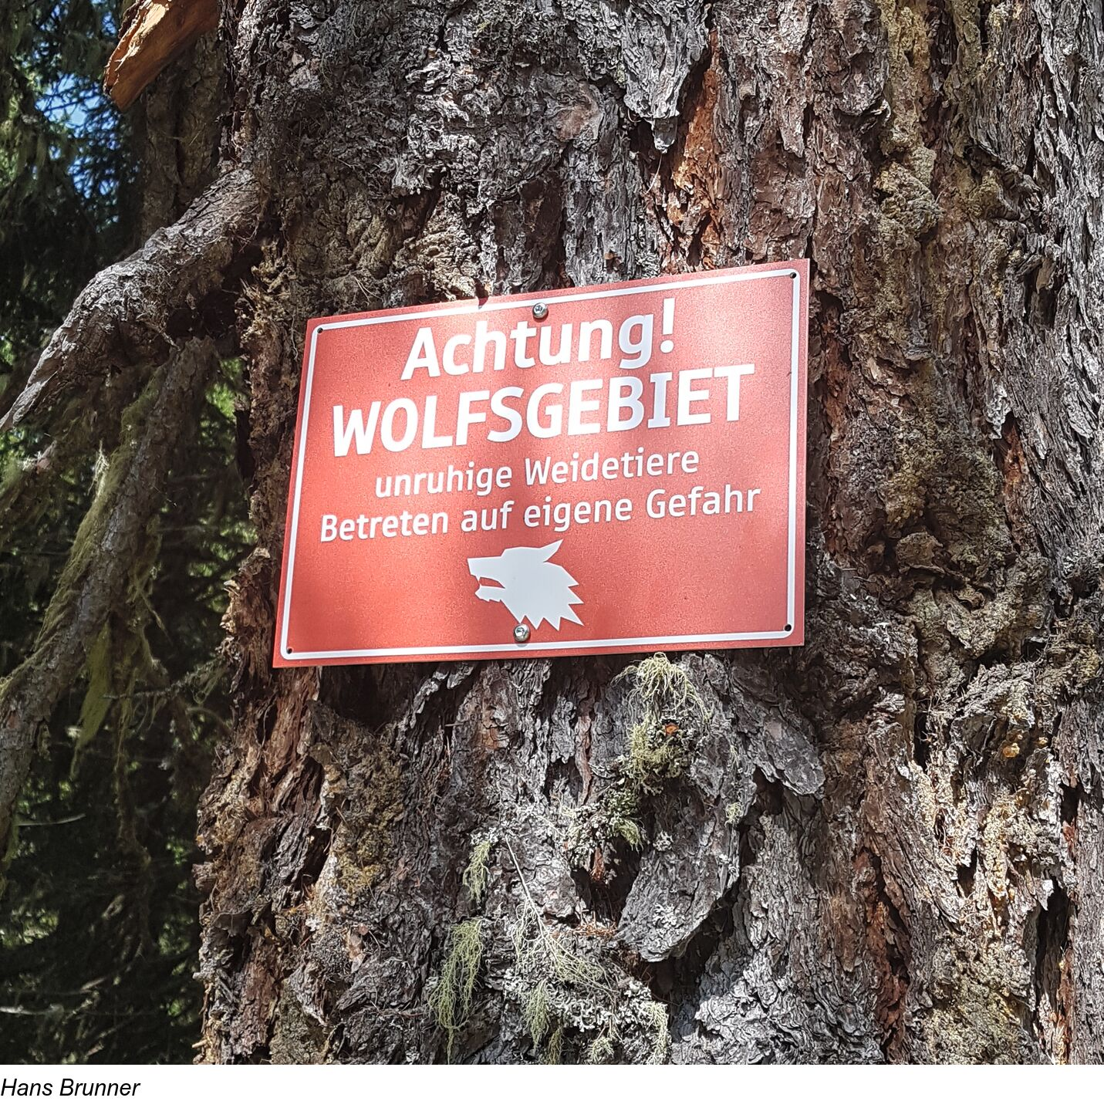

*‘Ik zend u als lammeren onder de wolven…’ Wat zal ik doen als een wolf…?*

*Jan Verheyen – Lier.*

*14de zondag C – 06.07.2025 (aanvullingen bij de preek van 4.7.2010)*